

YEOJU TECHNICAL INSTITUTE IN TASHKENT

**Kafedra:** Amaliy Informatika kafedrasi

**Fan:** Project baseb learning (PBL-II)

**Yakuniy loyiha hisoboti**

Loyiha nomi: “Course Managment System” dasturini yaratish

**Guruh a’zolari:**

1. Fozilov Rustam
2. Mahmudov Mohir
3. Qobulov Mirahmad

Toshkent-2022

|  |  |  |
| --- | --- | --- |
| **I.** | **KIRISH** | 3 |
| **II** | **TAHLIL QILISH, REJALASHTIRISH VA LOYIHALASH** | 3 |
| 2.1. | Loyiha qisqacha tasnifi. “Course Managment System” dasturining zarurati | 3 |
| 2.2. | Brainstorming va interview natijalari | 4 |
| 2.3. | Ishlab chiqilgan funksional talablar. Loyiha bo’yicha ishlab chiqilgan talablar jadvali va ularning to’liq tasnifi | 5 |
| 2.4. | “Course Managment System” dasturi modullarining tasnifi | 9 |
| 2.5. | To-Be model. Loyiha arxitekturasi | 10 |
| 2.6. | Dastur yaratish uchun jarayonlarni loyihalash. Loyihaning UML diagrammalarini ishlab chiqish | 11 |
|  | 2.6.1. Use case diagrammasi | 11 |
|  | 2.6.2. Sequence diagrammalari | 12 |
|  | 2.6.3. *Class diagrammasi* | 15 |
| 2.7. | Foydalaniladigan instrumental vositalar | 17 |
| **III** | **DASTUR ISHLAB CHIQISH** | 18 |
| 3.1. | Loyihaning ma’lumotlar bazasi modeli | 18 |
| 3.2. | “Course Managment System” dasturini ishga tushirish va dastur menyusi | 19 |
| 3.3. | JavaFX da ishlab chiqilgan dastur oynalar | 20 |
| 3.4. | Dastur interfeysi orqali ma’lumotlarini boshqarish | 23 |
| 3.5. | Dastur natijalari | 26 |
| **IV** | **XULOSA. GURUH A’ZOLARINING INDIVIDUAL IZOHLARI** | 35 |
| **V** | **FOYDALANILGAN ADABIYOTLAR** | 38 |

1. **KIRISH**

**Loyihaning zarurati.** Hozirgi kunga kelib ta’lim sohasida ko’pgina o’zgarishlar bo’lyapti. Shu jumladan o’quv kurslari va o’quv markazlarini ko’payib boryapti. Ko’plab odamlar o’z farzandlarini yaxshi bilim olishi va bo’sh vaqtini unumli o’tkazishi uchun o’quv markazlariga topshiryapti. Bunday markazlarda odam ko’payishi esa uni boshqaruv tizimini qo’lda yozib borishga imkon qoldirmayapti. Shunga hozir ko’plab o’quv markazlar boshqaruv tizimini dasturiy ta’minot sifatida shakllantirishlari zarur bo’lib qoldi. Shu sababli biz kurslarni boshqarish uchun dasturimizni ishlab chiqdik.

**Loyhaning maqsadi.** Ushbu loyihaning maqsadi desktop ilova yordamida kurslarni va o’quvchilarni boshqarish imkonini berish.

Loyihani bajarish davomida quyidagi **vazifalar** amalga oshirildi:

* Ishlab chiqiladigan dasturga mos mavjud ilovalar, dasturlar va axborot tizimlari tahlil qilindi;
* Dastur interfeysi uchun foydalaniladigan oynalar ko’rinishlari loyihalashtirildi va yaratildi;
* JavaFX muhitida loyihalash talablari asosida foydalanuvchi grafik interfeyslari ishlab chiqildi;
* Dastur ishlashi uchun ma’lumotlar bazasi modeli va unga qo’yiladigan talablar yaratildi;
* Dastur to’liq ishlashi va natijalari asoslandi;
* Hisobotlar va taqdimot tayyorlandi va topshiriladi.

1. **TAHLIL QILISH, REJALASHTIRISH VA LOYIHALASH**

Yuqorida aytib o’tilgan “Course Management System” dasturi hozirgi kunda turli xil dasturlash muhitlarida ishlab chiqilgan. Misol uchun quyidagi jadvalda (1-jadval) keltirilgan.

1-jadval. Mavjud dasturlar tahlili.

|  |  |  |  |
| --- | --- | --- | --- |
| # | Dastur nomi | Qaysi muhitda yaratilganligi | Qo’shimcha ma’lumotlar |
| 1 | Course Management System | Java | [https://github.com/ruwanliyanage123/course-management-system.git](https://github.com/ruwanliyanage123/course-management-system.git%20) |
| 2 | Course Registration | C# | <https://github.com/KhaledAliMoh/Courses-Registration-System-Desktop-App> |
| 3 | Course Management System 1.0 | Java | <https://github.com/TanvirSojal/Course-Management-System.git> |

1-dastur. Course Management System ([https://github.com/ruwanliyanage123/course-management-system.git](https://github.com/ruwanliyanage123/course-management-system.git%20))

Bu dasturda talabalarni kurslarga ro’yxatga olish, ularni to’lovini amalga oshirishni boshqaradi

2-dastur. Course Registration (<https://github.com/KhaledAliMoh/Courses-Registration-System-Desktop-App>)

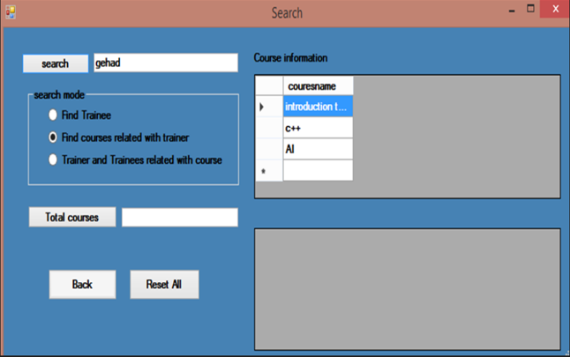

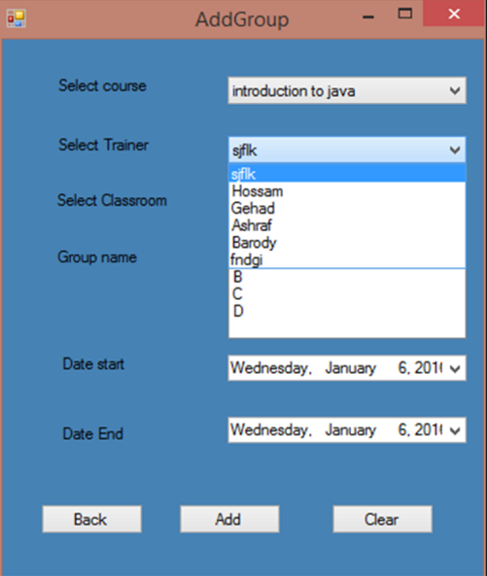

Bu dasturda kurslarga ro’yxatdan o’tish, bizga kerakli bo’lgan kurslarni yoki domlalarni izlash uchun ishlatiladi.

3-dastur. Course Management System 1.0

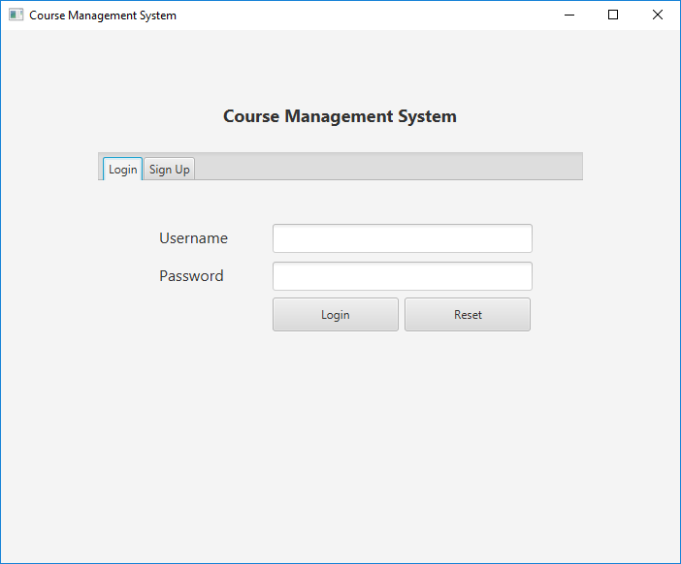 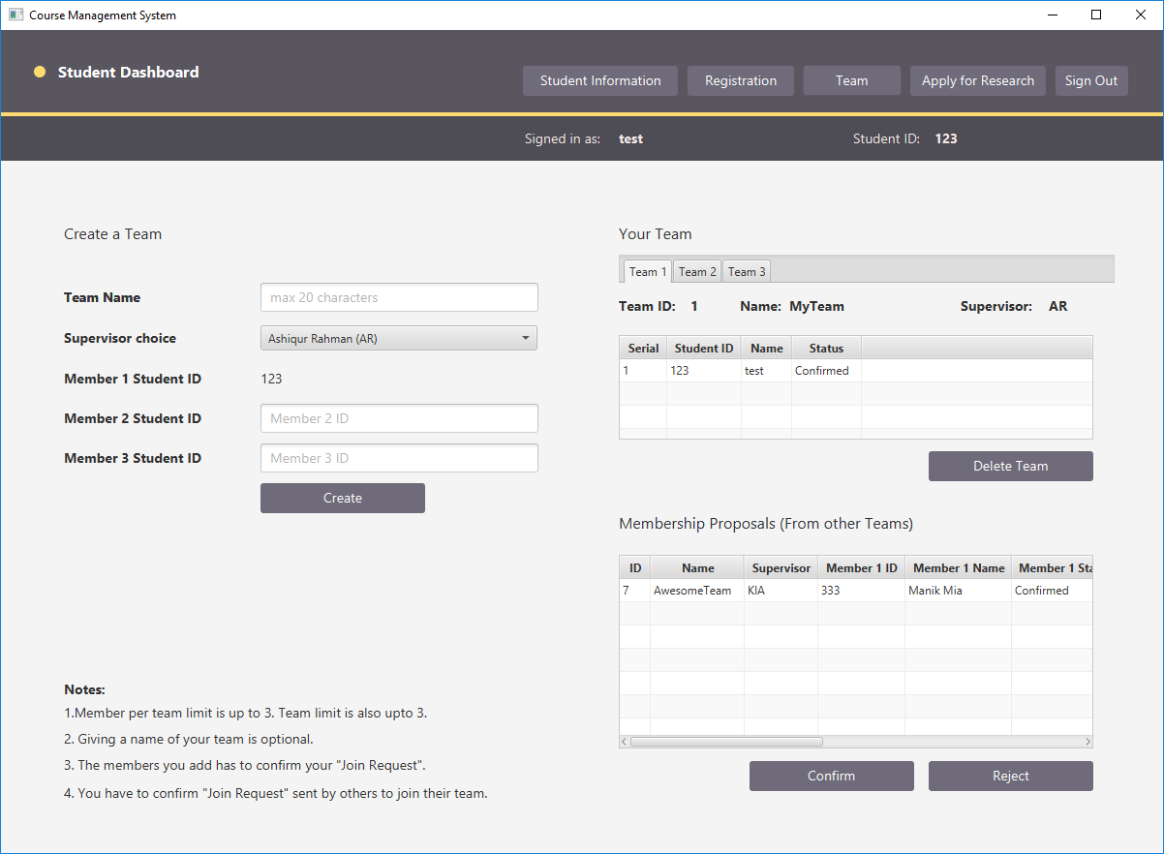

Bu dasturda kurslar va talabalarni boshqarish uchun mo’ljalangan

**2.2 Brainstorming va intervyuv natijalari**

Brainstorming (aqliy hujum) – bu g’oyalarni ishlab chiqish uchun guruhli fikrlash usuli hisoblanadi. Guruh tomonidan quyidagi fikrlar va g’oyalar bildirildi :

1. Dastur 2 xil foydalanuvchi tomonidan ishlatiladi(admin and teacher)
2. Dastur qulay interfeysga ega bo’lish kerak;
3. Dasturda registratsiya qismi bo’lishi kerak emas;
4. Admin kurslar, talabalar va o’qituvchilar qo’sha olish kerak;
5. Talabani ro’yxatadan o’tkazayotkanda shaxsiy ma’lumotlari va telefon raqamini kiritishi kifoya bo’ladi
6. Dasturdan foydalanish uchun login parolni kiritish yetarli bo’lsin;

**Interview natijalari:**

Interview jarayonlarida 4-guruh taklif qilgan yangi fikrlar va g’oyalar:

1. Dasturda davomat tizimi mavjud bo’lsin;
2. Dasturda to’lov o’qituvchi tomonidan amalga oshirilsin
3. Dasturda to’lov miqdorini darsda qatnashishlar soniga nisbatan hisoblab bersin;
4. Dasturda qulay to’lov qismiga ega bo’lsin;

**2.3 Ishlab chiqilgan funksional talablar. Loyiha bo’yicha ishlab chiqilgan talablar jadvali va ularning to’liq tasnifi**

**Loyiha talablarining turlari****.**

**Foydalanuvchi talablari** - bu tizimning tabiiy tildagi batafsil tavsifi bo’lib, uning tadqim etadigan xizmatlar diagrammasi va operatsion cheklovlarini tasniflaydi. Bunday turdagi talablar foydalanuvchilar tomonidan ishlab chiqiladi.

* + Tizim talablari - Tizimning barcha funksiyalari, xizmatlari va operatsion cheklovlari haqidagi tavsiflarni batafsil bayon etuvchi aniq va strukturalangan hujjat.
  + Tizim talablari asosan 2 turga bo’linadi:
* Funksional talablar
* No-funksional talablar
* **Funksional va no-funksional talablar**
* **Funksional talablar** - bu tizim funksionalligiga tegishli bo’lgan talablarni o’z ichiga olib, tizimning ma'lum kirishlarga qanday munosabatda bo'lishi va muayyan vaziyatlarda qanday ishlashi kerakligini tasvirlaydi. Misol uchun tizimda ro’yhatdan o’tish ketma-ketligi qanday, ma’lumotlar bazaga qanday ko’rinishda yoziladi, foydalanuvchi tizimdan o’chirish qanday amalga oshiriladi, va shu kabi talablar funksional talablar hisoblanadi.
* **No-funksional talablar** - bu talablar tizimga tegishli bo’lgan attributlar tavsifini belgilaydi va to’g’ridan to’g’ri tizimning funksional jihatiga bog’liq bo’lmaydi. Bu turdagi talablarga dasturni (tizimni) ishlab chiqish narxi, uning samaradorligi, xavfsizligi, sifati va boshqa shunga o’xshash talablar kiradi.

|  |  |  |
| --- | --- | --- |
| **Talab**  **identifikatori** | **Talab tasnifi** | **Talab**  **Prioriteti** |
| **Req001** | Dastur qulay interfeysga ega bo’lshi kerak. | **3** |
| **Req002** | Dasturga login va parol orqali kirilishi kerak. | **3** |
| **Req003** | Dasturda 2 xil foydalanuvchi bo’lishi | **3** |
| **Req004** | Kursga ro’yxatdan o’tkazish qismi bo’lish | **3** |
| **Req005** | Foydalanuvchi o’z ma’lumotlarini ko’rishi va o’zgartira olsihi | **3** |
| **Req006** | Tizimdagi barcha ma’lumotlar saqlanib borilishi kerak. | **3** |
| **Req007** | Registratsiyadan o’tgandan so’ng “muvoffaqiyatli qabul qlindi” degan so’z chiqishi kerak. | **3** |
| **Req008** | Foydalanuvchi login qismiga noto’g’ri ma’lumot kiritsa “malumotlar noto’g’ri” degan so’z chiqishi kerak. | **3** |
| **Req009** | Kirish uchun “username” hamda “ password “  kiritish yetarli bo’lsin. | **3** |
| **Req010** | Talabani ro’yxatdan o’tkazayotganda Ismi, telefon raqami, kurs nomi va guruh kiritilishi. | **3** |
| **Req011** | O’qituvchi oynasida davomat qilish funksiyasi mavjud bo’lshi kerak | **3** |
| **Req012** | Admin panelida talabalarni boshqarish funksiyasi bo’lishi kerak | **3** |
| **Req013** | Admin panelida Kurslarni boshqarish funksiyasi bo’lishi kerak | **3** |
| **Req014** | Har bir talaba o’ziga kerakli o’qituvchini tanlay olishi | **3** |
| **Req015** | Usernamening statusi orqali unga kerakli oyna ochilishi kerak | **3** |

**Tizim Foydalanuvchilari:**

* Adminlar.
* O’qituvchilar.

**Tizim modullari:**

* Adminlar uchun modul:
  + Ma’lumotlar moduli.
  + Kurslarni boshqarish moduli.
  + Talabalarni boshqarish moduli.
  + O’qituvchilarni boshqarish moduli
* O’qituvchilar uchun:
  + Ma’lumotlar moduli.
  + Davomatni boshqarish moduli.
  + To’lovlarni boshqarish moduli.

**2.4 “Course Management System” dasturi modullarining tasnifi**

|  |  |  |
| --- | --- | --- |
| **0** | **Tizim mudulari** | **Tasnifi** |
| **1** | **Ma’lumotlar moduli;** | Foydalanuvchilarning shaxsiy ma’lumotlarini ko’rstuvchi va o’zgartirish imkonini beruvchi modul |
| **2** | **Kurslarni boshqarish moduli;** | Kurslarni qo’shish, o’chirish, ma’lumotini o’zgartirish va mavjud kurslarni ko’rish uchun ishlatiladigan modul |
| **3** | **Talabalarni boshqarish moduli;** | Talabalarni qo’shish, o’chirish, ma’lumotini o’zgartirish va mavjud talabalarni ko’rish uchun ishlatiladigan modul |
| **4** | **Tizimga kirish moduli;** | Tizimga kirish login parol kiritish yetarli bo’lsin |
| **5** | **O’qituvchilarni boshqarish moduli** | O’qituvchilarni qo’shish, o’chirish, ma’lumotini o’zgartirish va mavjud o’qituvchilarni ko’rish uchun ishlatiladigan modul |
| **6** | **Davomatni boshqarish moduli** | O’qitvchi tomonidan talabalarni darsga kelgan yoki kelmaganligini nazorat qilish moduli |
| **7** | **To’lovlarni boshqarish moduli** | O’qitvchi tomonidan Talabalarni to’lov qilishini amalga oshirishini nazorat qilish moduli |

**2.5 To-Be model. Loyiha arxitekturasi**

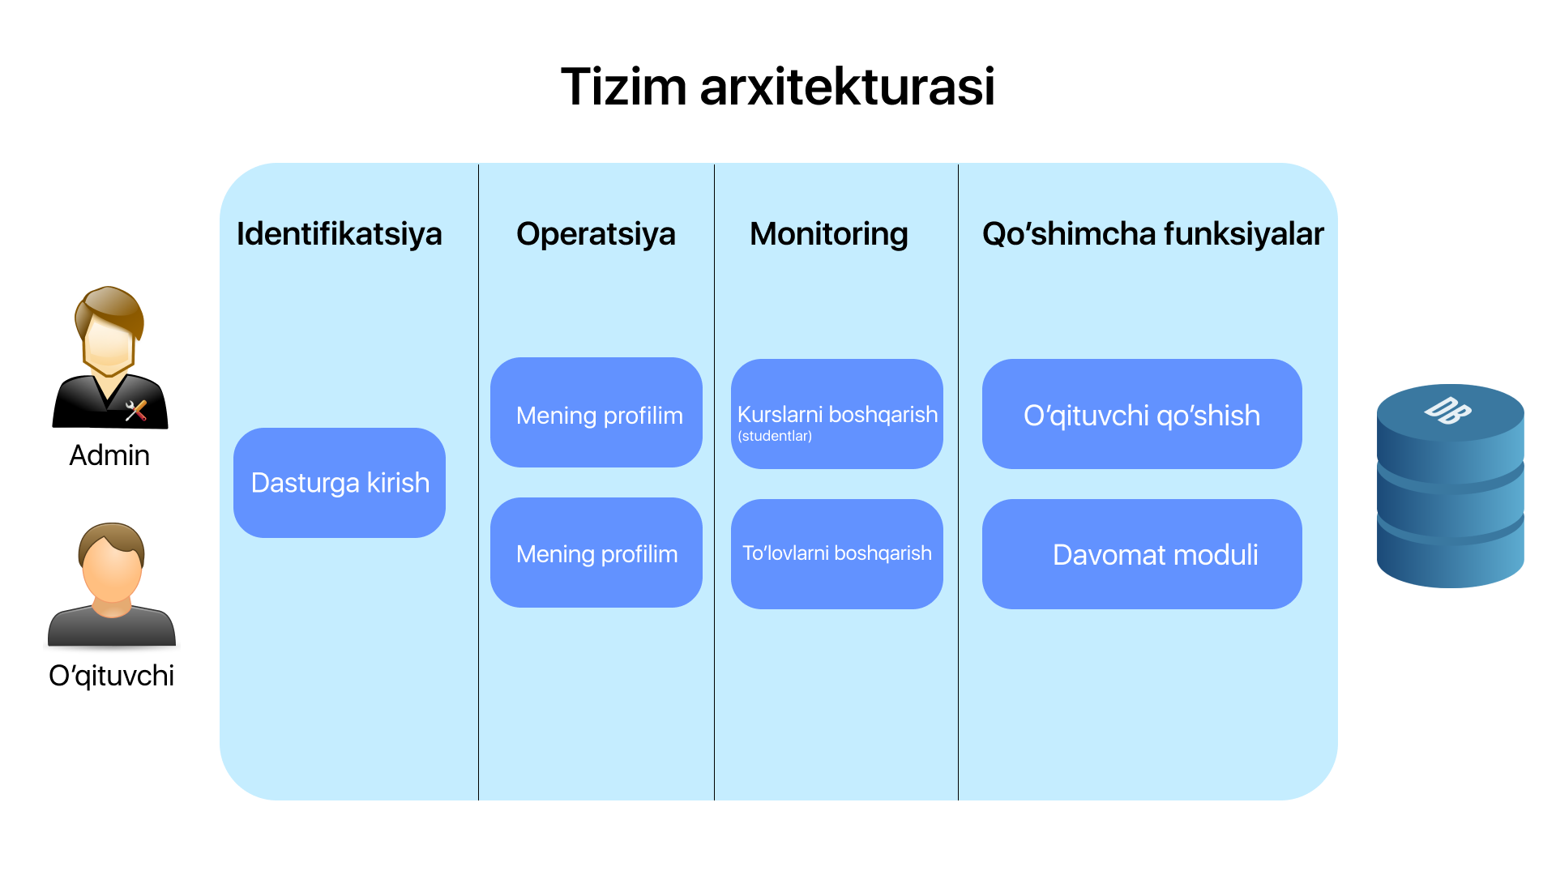

**2.6 Dastur yaratish uchun jarayonlarni loyihalash. Loyihaning UML diagrammalarini ishlab chiqish**

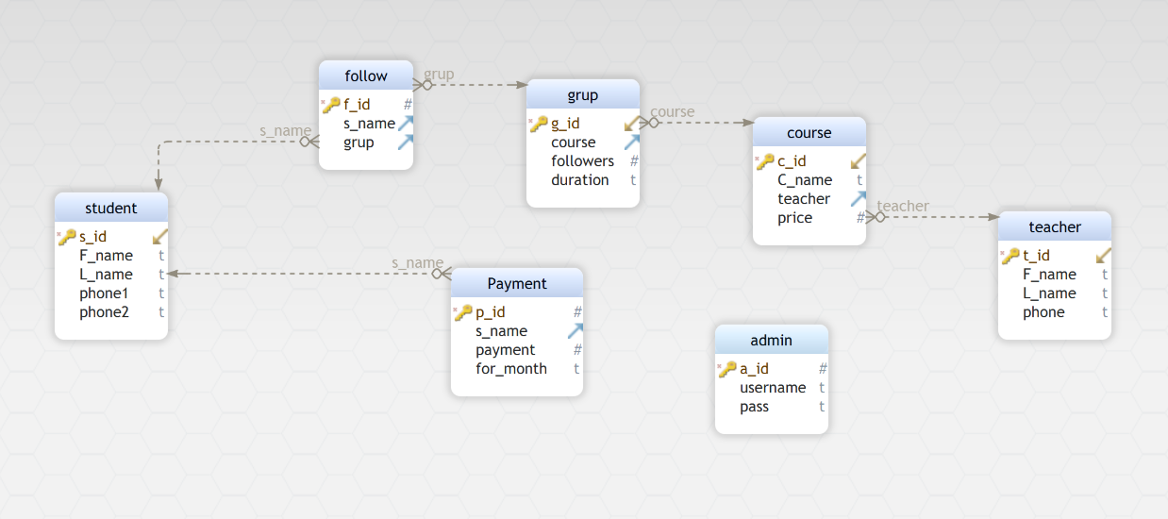

**Malumotlar bazasi modeli**

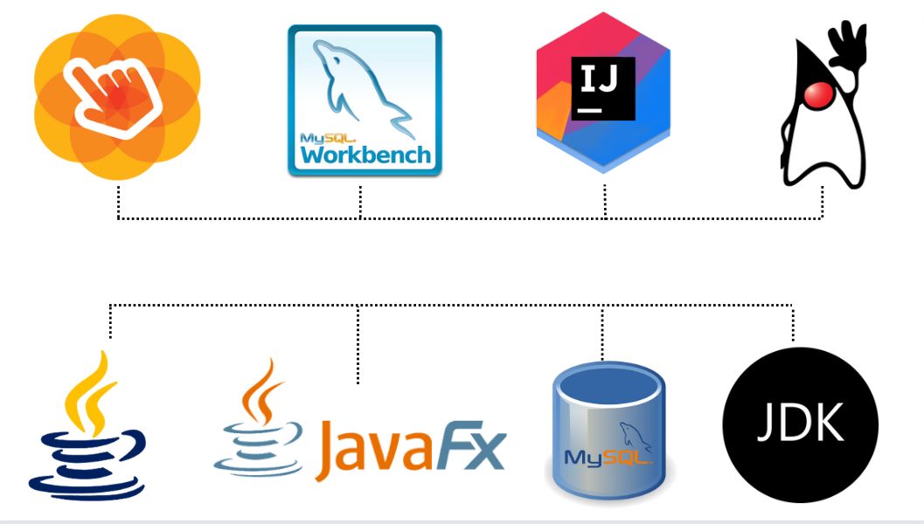



Bu rasmda ko’rsatilgan instrumental vositalarga ta’rif.

1. Scene builder dasturi orqali desktop aplication uchun GUI kerakli barcha instrumentlar mavjud bunga misol tariqasida “Butun”,”Label” va hakozolarni olishimiz mumkun.
2. Mysql workbnch dasturi orqali ma’lumotlar bazasini tog’ri shakilantirvolishimiz mumkun
3. Intellij idea dasturi orqali dasturning asosiy logik qismini yozishimiz mumkun
4. GitHub kodlarni almashib ishlash uchun.

Biz dastur yozishda java dasturlash tilini tanladik sababi desktop dastur yozish uchun qulay hamda javafx desktop ilovalar yaratish uchun fremvork

**“Course Managment System” dasturini ishga tushirish va dastur menyusi**

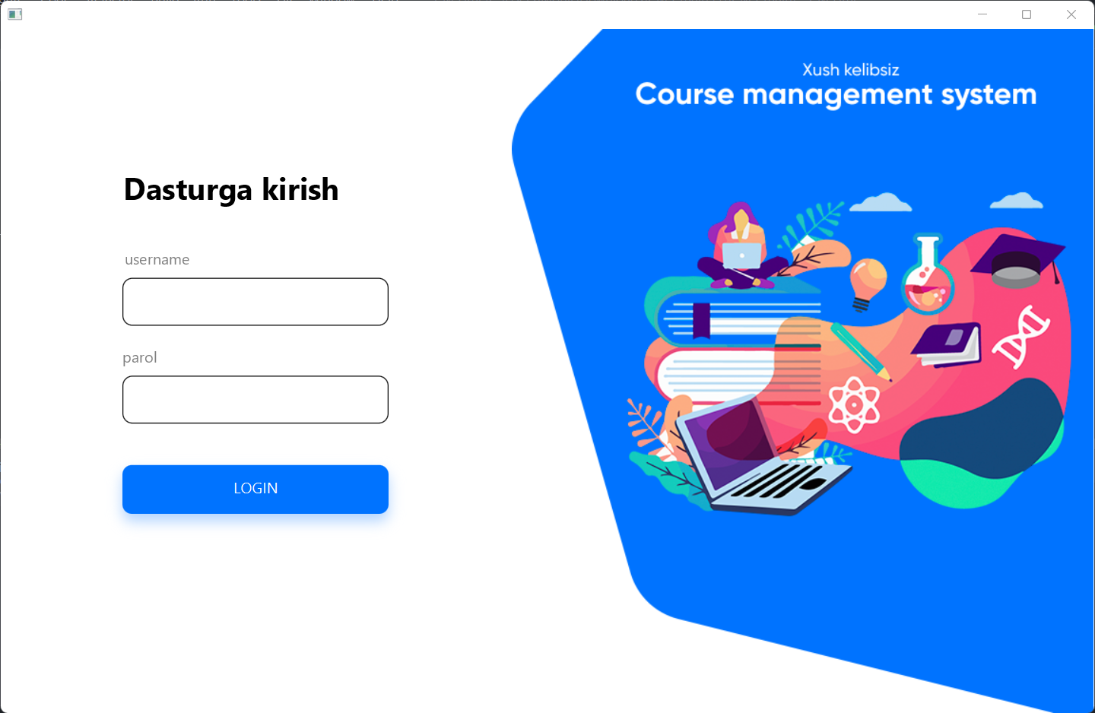

Bu loyihaning kirish qismi bo’lib, bu yerda username va passwordni kiritsangiz statusingizga qarab sizga kerakli bo’lgan oynani ochib beradi.

**JavaFX da ishlab chiqilgan dastur oynalar**

Biz dastur interfeysini scene builder dasturi orqali shakllantirib oldik.



Bu rasmda bizning dasturimizning kirish qismi aks ettirilgan. Biz bu oynani yasash uchun keyingi rasmdagi elementlardan foydalanganmiz.

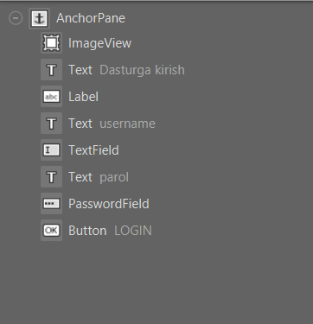

Bu oynada login parolni to’g’ri kiritib admin moduliga o’tsak bizga quyidagi oyna kelib chiqadi:

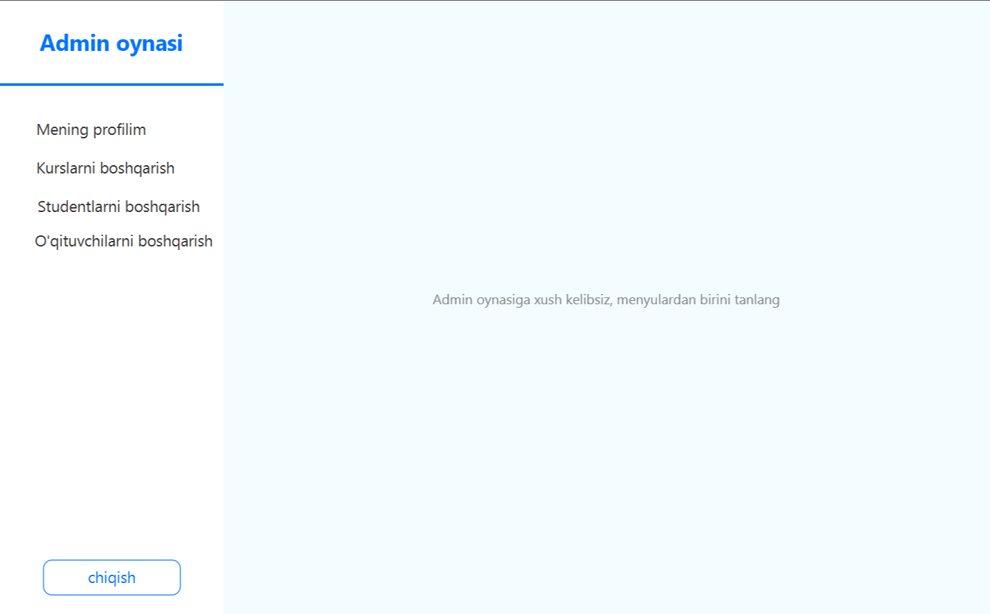

Bu admin modulining asosiy menyusi bo’lib biz undan o’zimizga kerakli bo’lgan qismni tanlab ish bajarishimiz mumkin. Bu oynani shakllantirish uchun biz quyidagi elementlardan foydalandik:

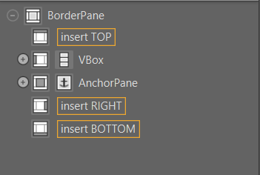

Admin modulining mening profilim menyusiga o’tsak bizga adminning to’liq ma’lumotlari va shu ma’lumotlarni yangilash imkonini beruvchi oyna ochiladi: 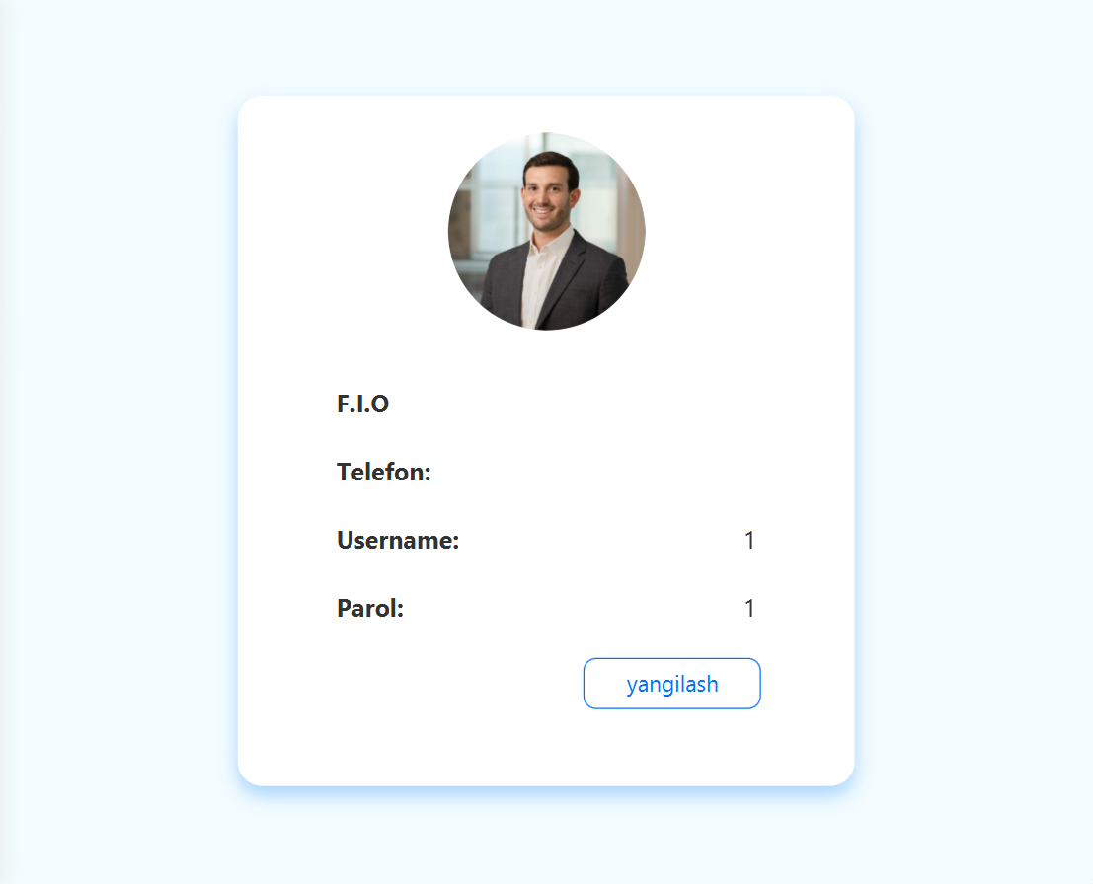

Ushbu oynani shakllantirish uchun biz quyidagi elementlardan foydalandik:

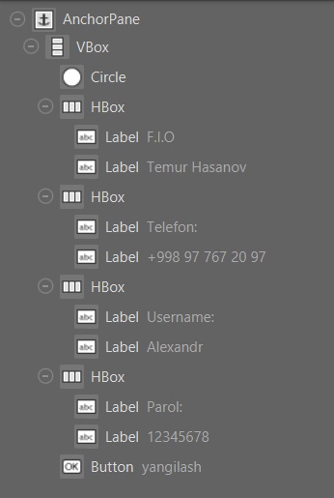

Huddi shunday shaklda O’qituvchi modulida ham mening profilim oynasi shakllangan.

Admin modulida yana kurslarni, talabalarni va o’qituvchilarni boshqarish menyular mavjud. Bularni har biri quyidagi ko’rinishda:

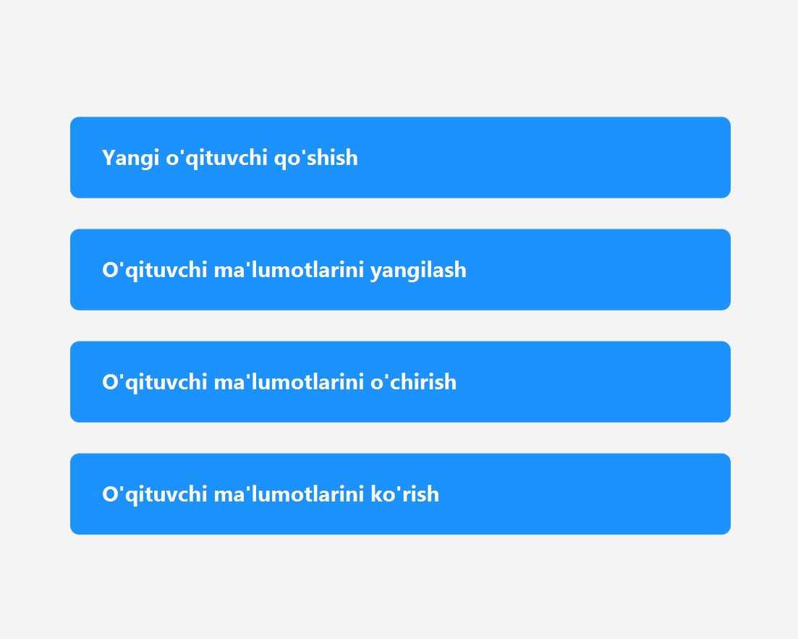

Har bir boshqaruv modulida 4 ta button mavjud bo’lib ular o’qituvchi(kurs,talaba)ning ma’lumotlarini qo’shish, o’chirish, yangilash va ko’rish imkonini beradi. Bu oynalar quyidagi elementlardan tashkil topgan:

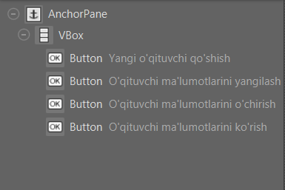

Har bir menyuning qo’shish oynasiga o’tganimizda yangi kurs, talaba yoki o’qituvchiga tegishli bo’lgan ma’lumotni kiritishimizni so’raydi. Bu oynalar quyidagi ko’rinishda bo’ladi:

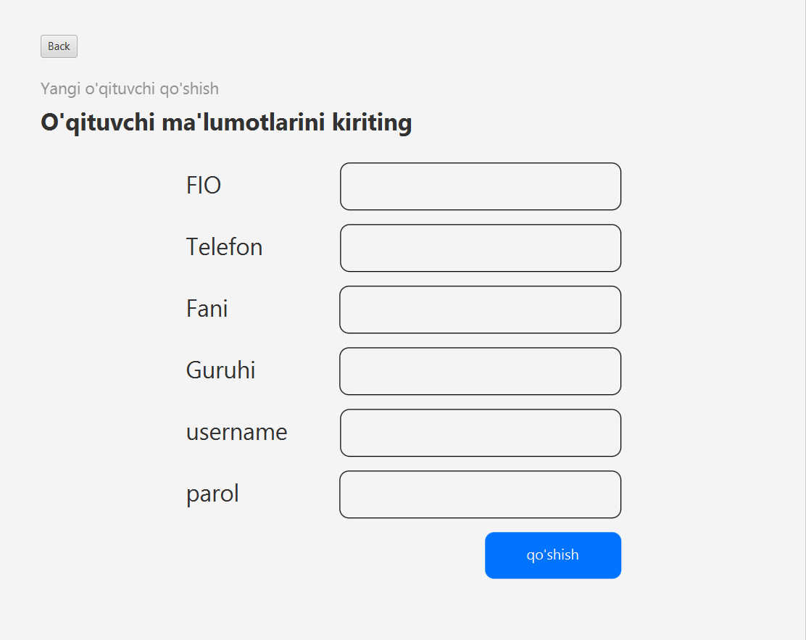

Bu yangi o’qituvchi qo’shish oynasi. Bunda biz o’qituvchiga tegishli bo’lgan ma’lumotlarni kiritish va unga yangi username va parol tayyorlash kerak bo’ladi.

Bu oynani shakllantirish uchun quyidagi elementlardan foydalanganmiz:

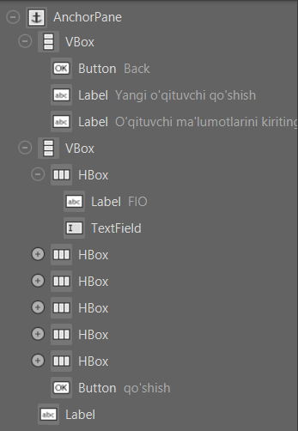

O’qituvchi(kurs, talabalar) ni boshqarish menyusining o’qituvchi(kurs, talaba) ni o’chirish oynasida biz faqat bir dona ma’lumot kiritishimiz so’raladi. Yani o’qituvchi va talabani o’chirish telefon raqamini, kursni o’chirish uchun esa uning nomini kiritishimiz so’raladi. Bu oyna quyidagi ko’rinishda bo’ladi:

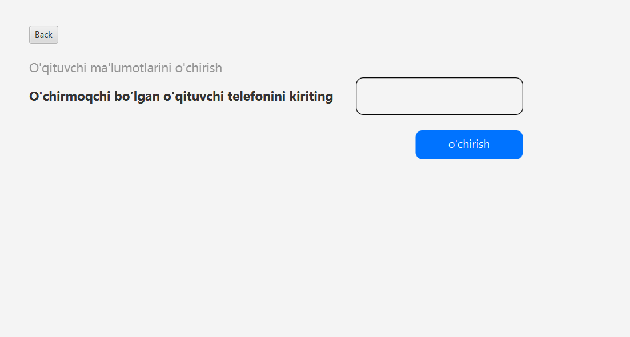

Bu oynani shakllantirishda biz quyidagi elementlardan foydalandik:

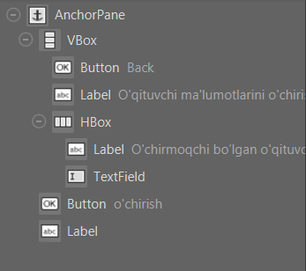

Boshqaruv menyularining yana bir funksiyasi bu yangilash. Biz yangilamoqchi bo’lgan talaba yoki o’qituvchini telefon raqami orqali, kursni esa nomi orqali aniqlab olib unga tegishli bo’lgan yangi ma’lumotlarni kiritamiz. Bu oyna quyidagi ko’rinishda bo’ladi:

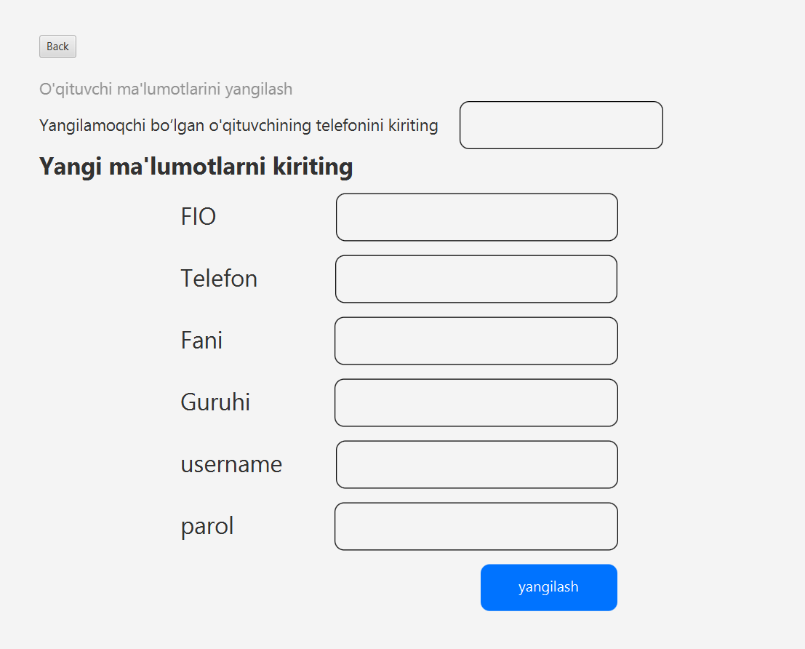

Bu oynani shakllantirishda biz quyidagi elementlardan foydalandik:

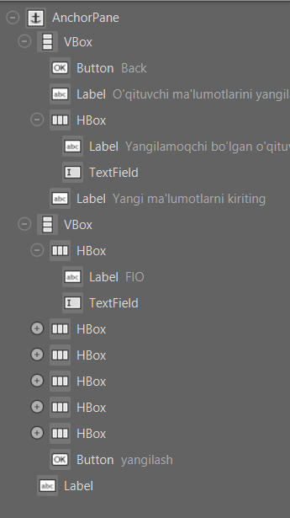

Boshqaruv menyularining so’ngi funksiyasi bu ma’lumotlarni ko’rish. Bu funksiya orqali bizda mavjud kurs, o’qituvchi va talabalarni va ularga tegishli ma’lumotlarni

Jadval ko’rinishida ko’rsak bo’ladi. Ular quyidagi ko’rinishda bo’ladi:

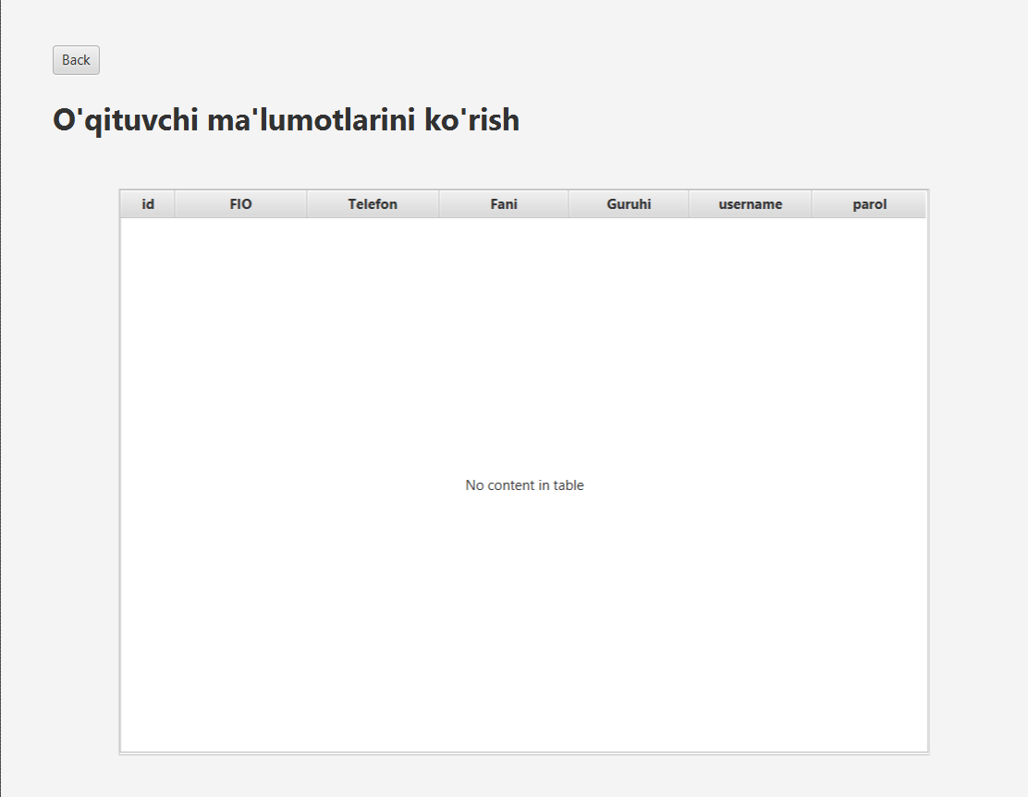

Bu oynani shakllantirishda quyidagi elementlardan foydalandik:

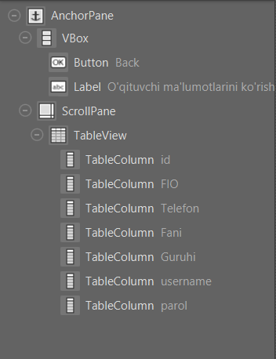

Endi esa ikkinchi turdagi foydalanuvchi ya’ni o’qituvchi moduliga o’tsak. O’qituvchi moduli quyidagi ko’rinishda tashkil topgan:

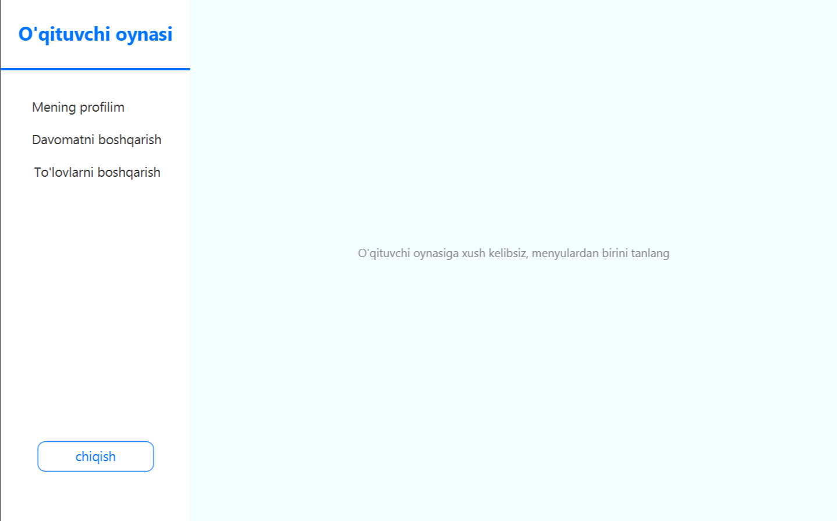

O’qituvchi moduli quyidagi elementlardan tashkil topgan:

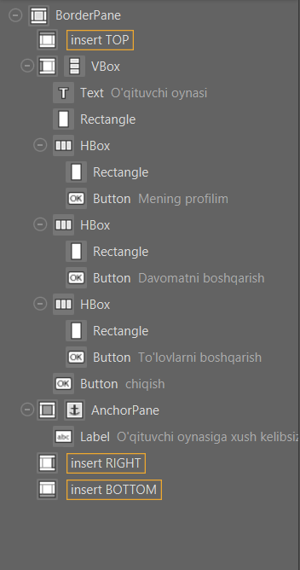

O’qituvchi modulida 3 ta menyu mavjud. Bular mening profilim, davomatni boshqarish va to’lovlarni boshqarish menyulari mavjud. Mening profilim menyusi admin modulidagi profil menyusiga o’xshash va ikkalovida ham bir xil elementlardan foydalanilgan. Davomatni boshqarish menyusi o’qituvchiga darsga kelgan va kelmagan o’quvchilarni belgilash va avvalgi davomatlarni ko’rish imkonini beradi. U quyidagi ko’rinishga ega:

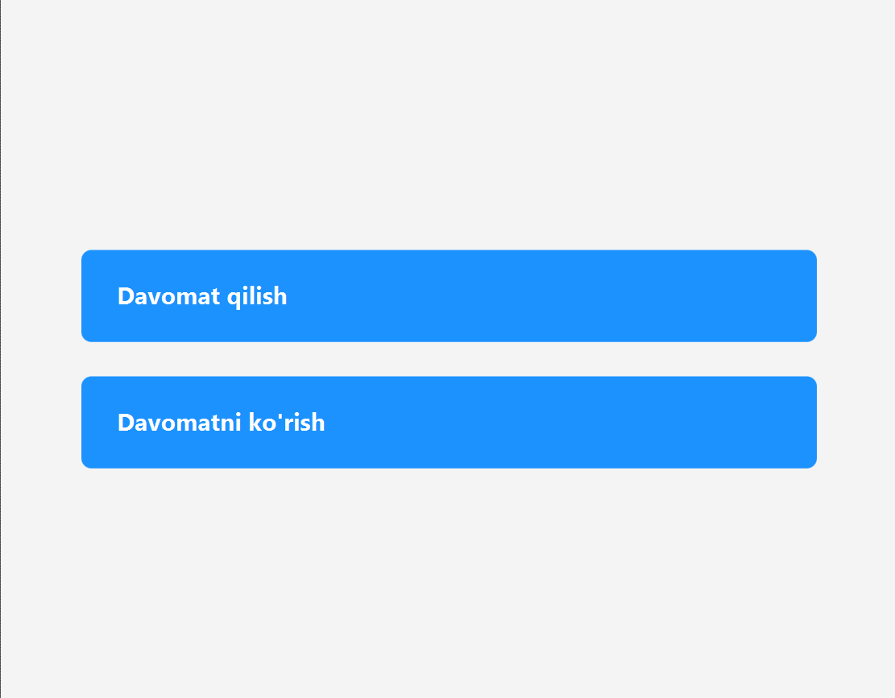

Davomatni boshqarish menyusi quyidagi elementlardan tashkil topgan:

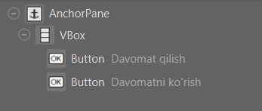

Davomatni boshqarish menyusi 2 ta funksiyadan tashkil topgan:

1. Davomat qilish
2. Davomatni ko’rish

Davomat qilish funksiyasida bizga bir kursga keladigan barcha talabalarni ro’yxatini chiqarib beradi va biz ulardan kelganlarini belgilab qo’yamiz. Bu oyna quyidagi ko’rinishda bo’ladi:

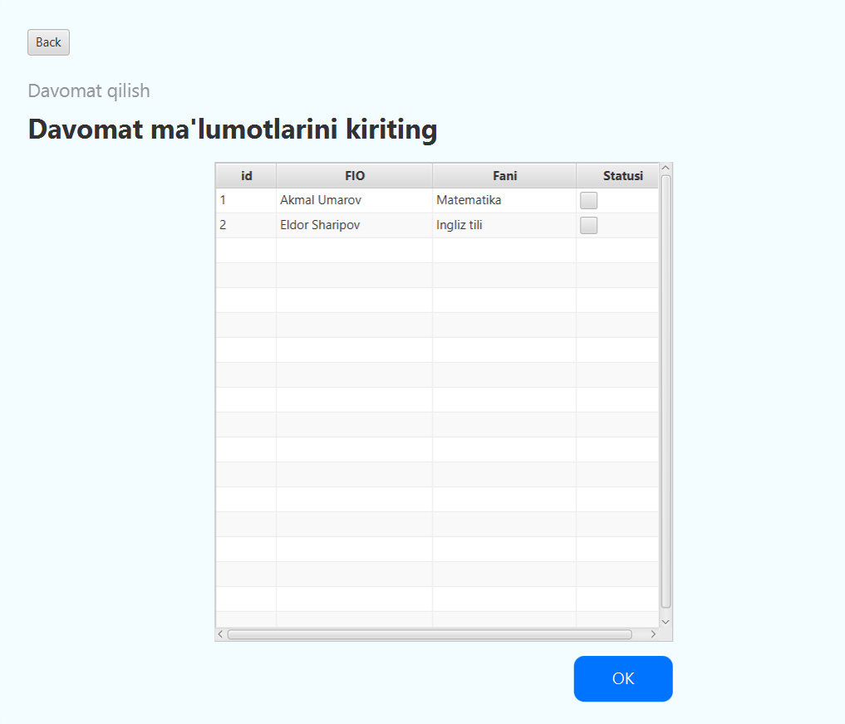

Va bundan so’ng biz qilingan davomatlarni ko’rishimiz uchun davomatni ko’rish funksiyasiga o’tamiz. U bunday ko’rinishda bo’ladi:

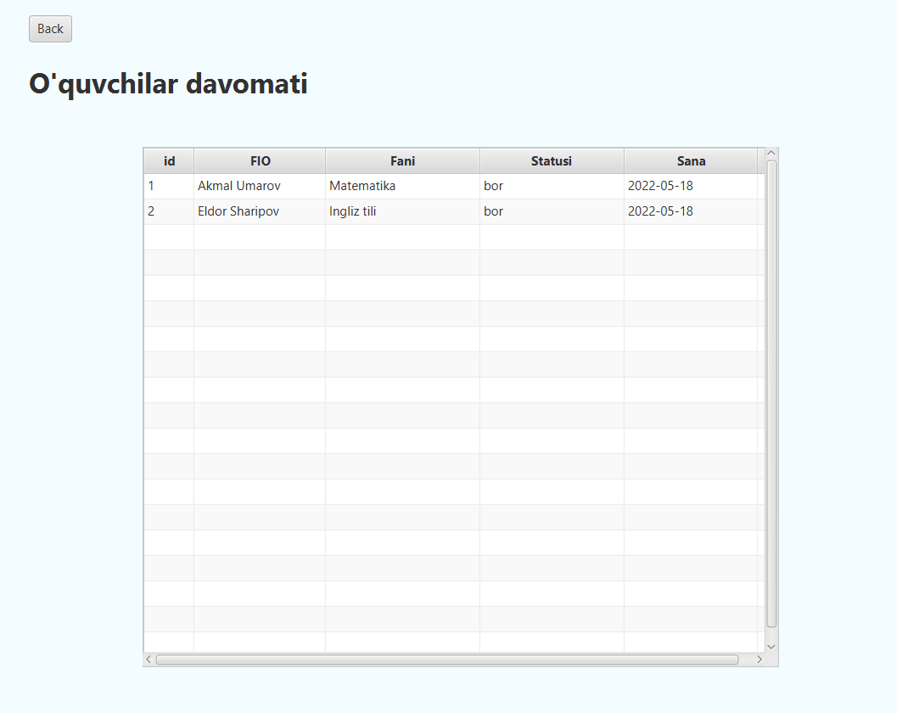

Kurslarni oylik to’lovini o’qituvchi o’zi qabul qiladi va belgilab qo’yadi. Bu o’qituvchi modulining to’lovlarni boshqarish menyusida amalga oshiriladi. Bu menyu quyidagi ko’rinishda bo’ladi: 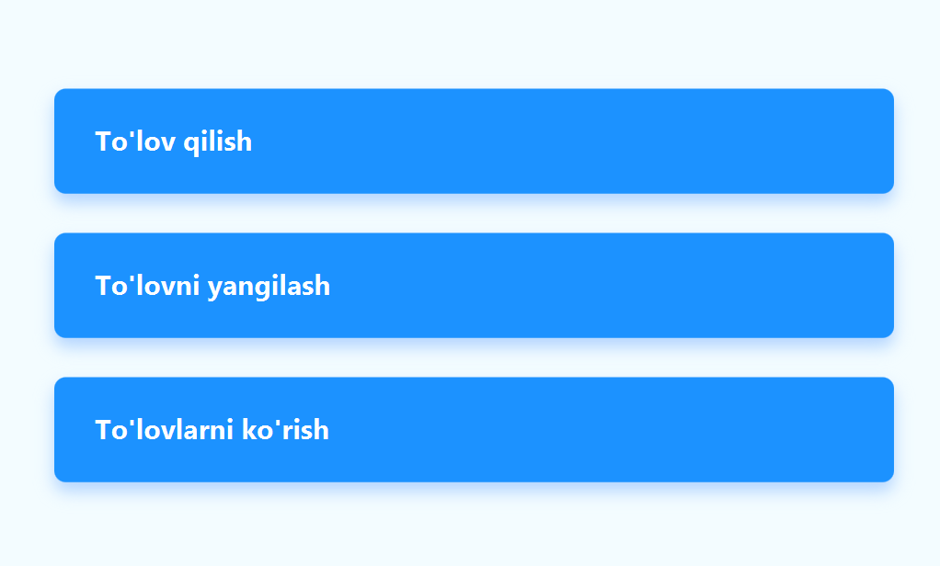

Bu menyu 3 ta funksiyadan iborat:

1. To’lov qilish;
2. To’lovni yangilash;
3. To’lovlarni ko’rish;

Bu oynalar quyidagi ko’rinishga ega:

